关卡1：openGauss数据安装及基本操作

openGauss数据安装及基本操作

openGauss数据安装及基本操作, 作业提交任务如下：

任务一：数据库状态验证

1. 查询数据库状态成功截图



任务二：数据库服务进程验证

1. 查看数据库服务进程截图（包含数据库服务器的主机名）

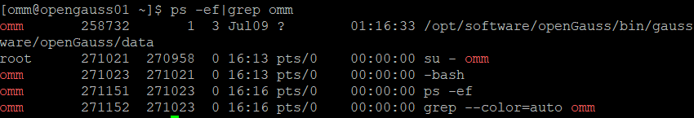

实验思考题：为什么需要通过源码编译，安装数据库？